**20.10 Математика**

**Тема. Прямокутник. задачі на 2 дії. Порівняння іменованих чисел.**

**Хід уроку**

**Актуалізація опорних знань.**

1. Усна лічба від 1до 20 і навпаки.
2. Хвилинка каліграфії

Розташуй числа в порядку зростання і пропиши: 19,1,3,18,17,2,15,4,10,5,20,7,6,11,16,12,13,8,9,14.

**Усний рахунок.**

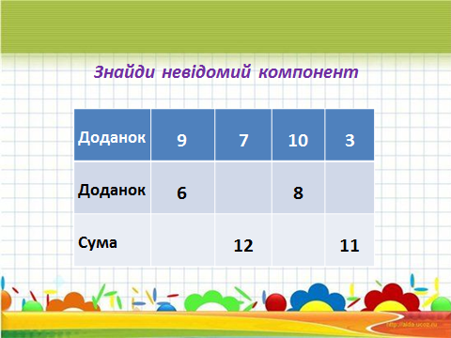

**Вивчення нового матеріалу.**

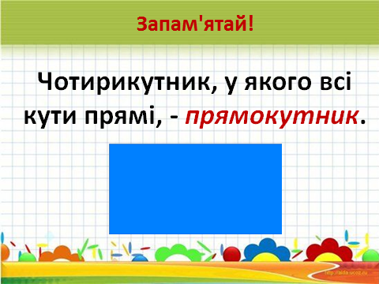

**Підручник.с. 36 № 2 (письмово)**

- Знайди периметри прямокутників.

**Підручник.с. 36 № 3 (письмово)**

Порівняй іменовані числа.

**Фізкультхвилинка**

<https://www.youtube.com/watch?v=4HRtxxo9HWU>

**Підручник.с. 36 № 4 (письмово)**

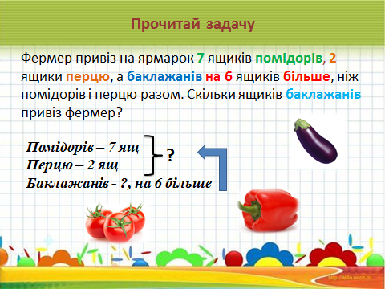

**Усно:**

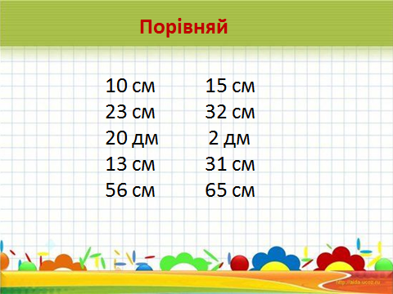

**Домашнє завдання:**

П.с.36 №7,8.